Mathe Zusammenfassung

# Funktionen

Definition Funktion: Eine **Funktion** ist eine *Zuordnungsvorschrift*, welche jeder Zahl einer bestimmten Zahl-Menge genau eine (Ergebnis-) Zahl zuordnet.

Argument und Definitionsbereich

Die Ausgangszahlen einer Funktion heissen Argumente (Funktions-) Stellen. Der Definitionsbereich / Definitionsmenge D einer Funktion ist die Menge, die alle Argumente der Funktion enthält.

Funktionswert und Wertebereich

Die zugeordneten Zahlen (Ergebnisse) heissen Funktionswerte. Der   
Wertebereich / Wertemenge W einer Funktion ist die Menge, die alle Funktionswerte der Funktion erhält.

Darstellungen von Funktionen:

1. Mit Worten

Einer Zahl wird ihre hälfte zugeordnet.

1. Mit einer Tabelle

|  |  |
| --- | --- |
| Argument | Funktionswert |
| 3 | 1.5 |
| 6 | 3 |

1. Mit einer Funktionsgleichung

f(x) = x/2

1. Mit einem Graphen

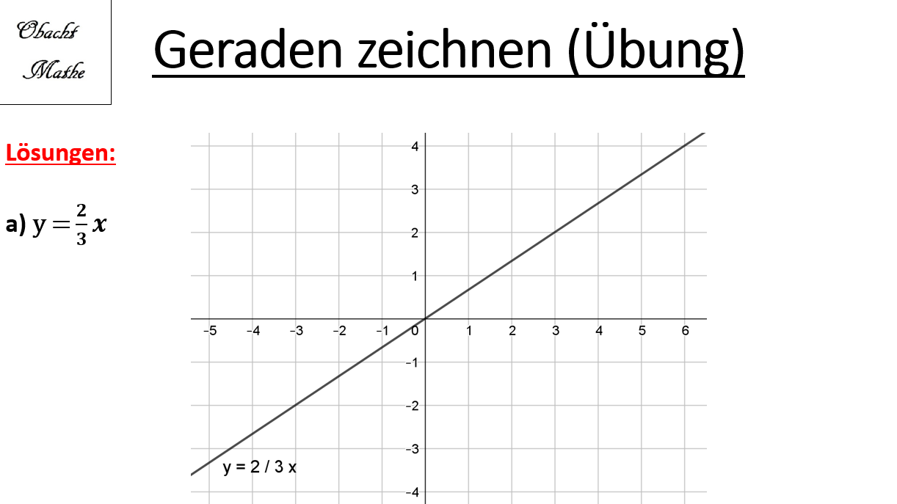

# Mengen

Definition Menge: Eine Menge ist eine Zusammenfassung von Dingen oder Objekten zu einem Ganzen.

Definition Element: Die einzelnen Objekte einer Menge heissen Elemente.

Definition leere Menge: Die leere Menge ist diejenige Menge, die kein einziges Element enthält. Schreibweise: { }

Definition Teilmenge: Menge M1 ist Teilmenge der Menge M2, wenn jedes Element der Menge M1 auch in der Menge M2 ist. Schreibweise: M1 ⊂ M2

# Zahlmengen

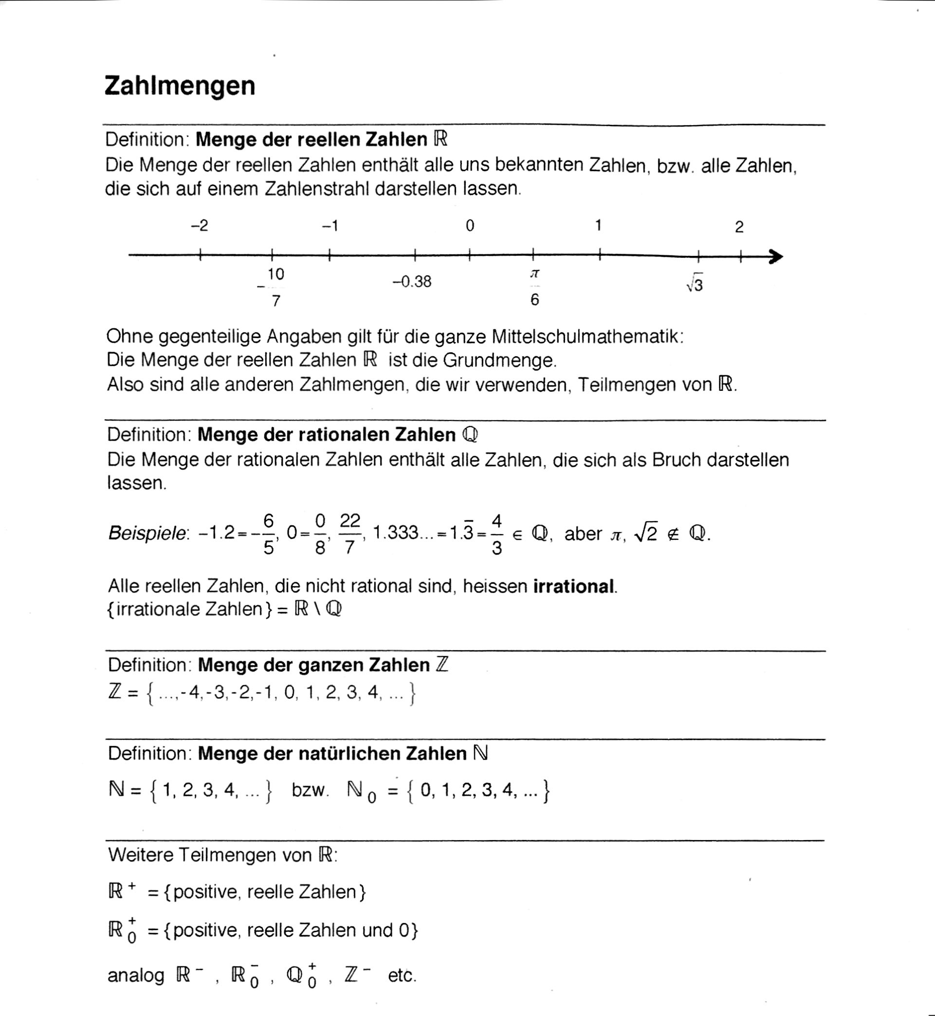

# Zahlintervalle